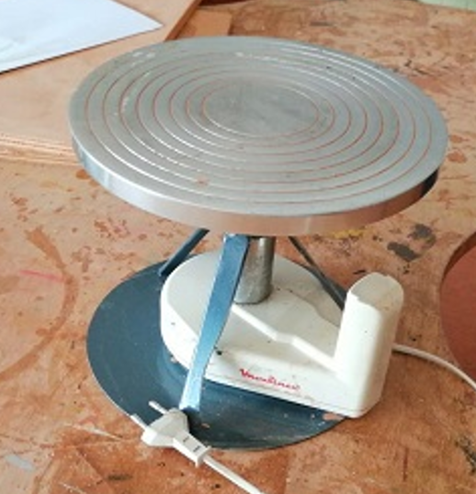
Torno
de
alfarería.

Esta obra se publica bajo una
Licencia Creative Commons Atribución-NoComercial-CompartirIgual 3.0 Unported.

Torno de alfarería.
Breve descripción | Exprimidor de frutas eléctrico convertido en torno de alfarería.
Para quién se hizo y con qué objeto | Se realizó para el alumnado del Centro de Educación Especial Ángel de la Guarda, ASPACE Gijón.  Se realizó con el objetivo de:  - Poder usarlo en el taller de cerámica del Centro.  - Proporcionar de manera sencilla un torno que pueda ser utilizado por alumnado de este centro, entre los que encontramos diferentes tipos de discapacidad, usando en la mayoría de los casos sillas de ruedas para desplazarse.  Debido al uso de silla de ruedas, no podrían utilizar un torno común, ya que la posición que adoptan en ellas, impide llegar con las manos al torno en el mejor de los casos. Muchos de los alumnos presentan dificultades de movimiento en sus extremidades superiores que les dificultan estirarlas para alcanzar el objeto con las manos por lo que precisan de mesas con escotadura o de diferentes alturas y formas que se adapten a sus sillas y características.  - Acercarles sensaciones y estimulaciones sensoriales diferentes a las ya conocidas y trabajadas en el centro. Adaptar un exprimidor de fruta eléctrico para obtener un torno, facilita la movilidad del mismo, aumenta la posibilidad de uso en diferentes soportes o mesas.  De no ser así, muchos de ellos no podrían acceder al uso de un torno.  La función y el objetivo de su uso no es solo el resultado final del trabajo realizado o modelaje del barro, si no la estimulación que recibe la persona que lo está utilizando. La humedad, el peso, la textura, el movimiento, la presión…y la sensación de poderlo hacer por ellos mismos favoreciendo su autoestima y confianza.
Materiales y modo de funcionamiento | Materiales:  - Chapa de hierro. (base y patas soldadas)  - Casquillos acoplamiento.  - Rodamiento/Collarín de embrague de un coche.  - Motor y base de exprimidor.  - Plato metálico.  - Cilindro metálico.
Proceso de elaboración | Se ha utilizado el motor de un exprimidor al que se le ha colocado un cilindro metálico sujeto por unas patas a una base realizada con chapa.  Dentro del cilindro va un eje que es el que presiona y activa el exprimidor. Este eje va sujeto por varios casquillos para evitar que oscile.  En la base superior del cilindro lleva un rodamiento, que es un collarín de un embrague de un coche, donde apoya el plato haciendo mucho más ligero su giro.
Precauciones | Mantener el cable sin enredos.  Usarlo en una superficie estable y plana.
Autores y datos de contacto | Apellidos: Romero Alonso  Nombre: Diana  Apellidos: Romero Alonso  Nombre: Juan Carlos  Población: Zamora  Provincia: Zamora  País: España  Correo electrónico : dianara@educastur.org

Galería de imágenes

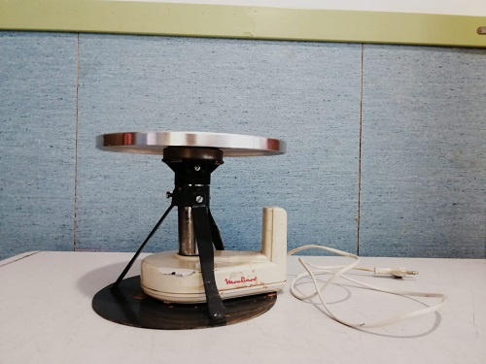
Torno eléctrico. Perfil.

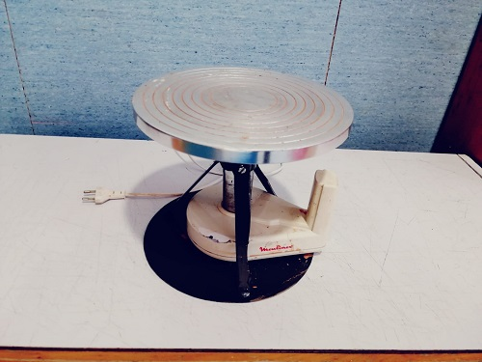
Torno eléctrico.
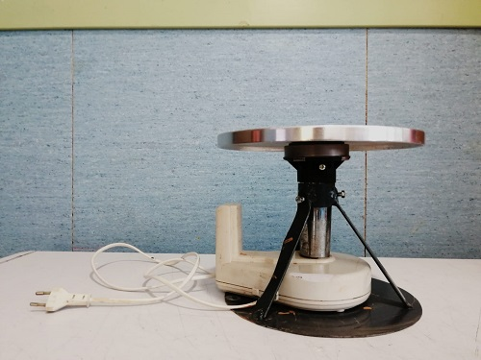
Torno eléctrico. Perfil

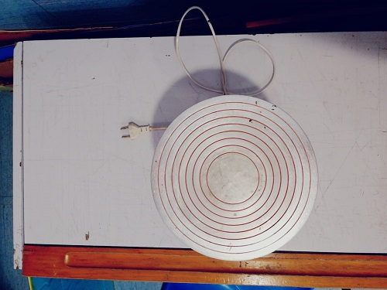
Torno eléctrico. Planta.
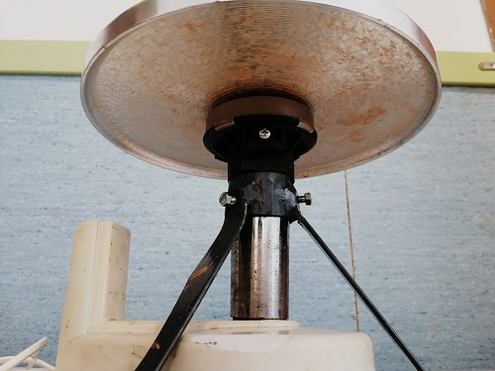
Torno eléctrico. Alzado detalle.

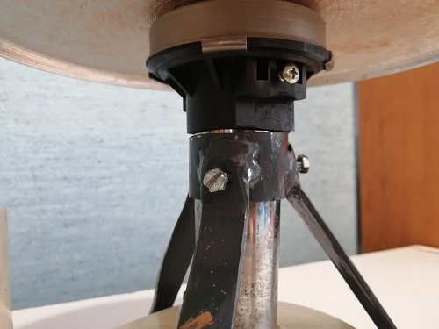
Torno eléctrico. Alzado detalle soldadura y material.
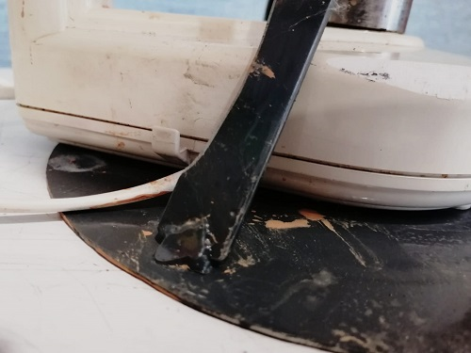
Torno eléctrico. Detalle soldadura patas.

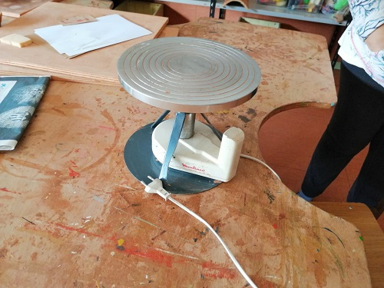
Torno eléctrico. Mesa con escotadura.

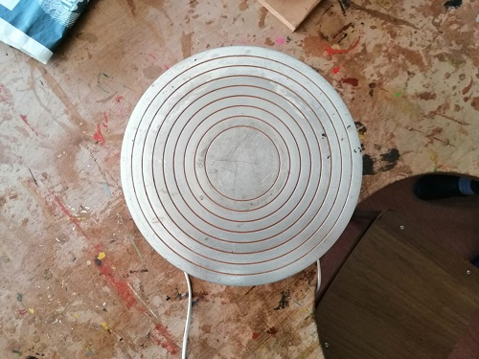
Torno eléctrico. Planta mesa con escotadura.

